**わかる授業！楽しい実験！おみやげいっぱい！**

科学教育研究協議会 第63回全国研究大会 静岡大会のご案内

主催：科学教育研究協議会

後援：静岡県教育委員会／静岡市教育委員会／静岡大学／ふじのくに地球環境史ミュージアム

／日本教育新聞社／静岡県地学会／日本地質学会／地学団体研究会／日本化学会／日本物理教育学会

／日本天文学会／日本地球惑星科学連合／日本科学史学会／日本地震学会（順不同）

この研究大会は、自然科学教育に関心を持つ人々、および研究・交流を望むすべての人々を対象にした大会です。どなたでも、自由に参加し、発言することができます。

大会テーマ：自然科学をすべての国民のものに

―自然をゆたかにとらえ 子どもも教師も学ぶ楽しさを―

**２０１６年８月６日(土)～８日(月)**

**会場**　６日(土)**「あざれあ」**（静岡県男女共同参画センター）静岡市駿河区馬淵1-17-1 JR静岡駅北口から西へ徒歩10分

（地図は裏面)７日(日)･８日(月)　**静岡大学教育学部**静岡市駿河区大谷836（タクシー以外の交通手段は裏面の地図参照）

タクシー：静岡駅北(南)口より静大教育学部B棟まで約10分

**科学お楽しみ広場**　６日9:30～12:00「あざれあ」　　　　　　　**ナイター**

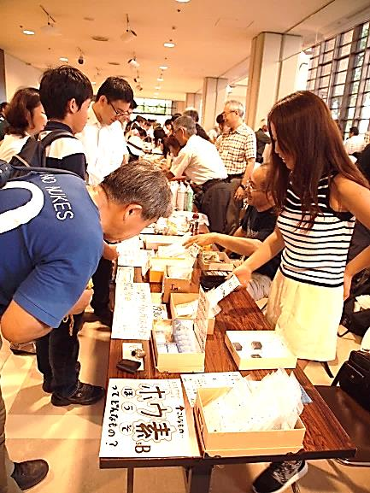６日 17:30～19:30「あざれあ」

学校の先生向けに、自然科学を楽しく

理解できる実験･観察･モノづくりや、

理科教材･教具の紹介･実演･頒布を行

います。ここでしか手に入らないモノ

が多数出品されています。

〈昨年の例〉

空気の重さを量るボンベ、簡易真空ポ

ンプ、カタカタ発電器、ストローのジ

ェット風車作り、岩石実物図鑑を作ろ

う、静電気の極性がわかる高感度通電

テスター、米沢宝石店、煮干しの解剖、

ダイヤモンド燃やします！、ガラクタ

楽器屋、骨格標本市場、仮説社　etc.

７日 17:45～19:30 静岡大学

**授業や実験・教材で工夫したこと・研究した成果、自然や科学について、個人やグループが発表する「自主講座」です。**

**〈昨年の例〉**

**放射線の健康に対する影響、色の三原色を使った回転混色の工作、科教協の理論的・実践的成果の紹介、誰でもできる楽しい科学実験アラカルト、障害児者と自然科学教育、虫撮りおやじの「昆虫の話」**

**記念講演**６日「あざれあ」はじめの全体会**「50羽から5000羽へ アホウドリの再生を目指して」**

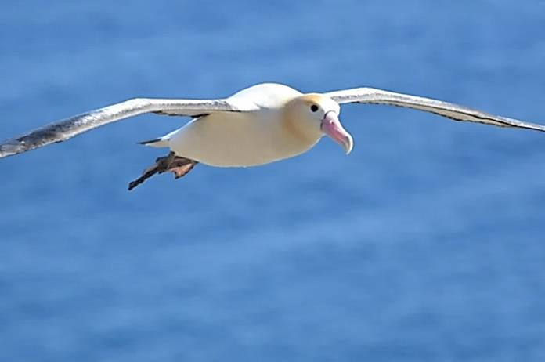東邦大学名誉教授　**長谷川 博** 氏

1948年静岡県生れ。京都大学農学部卒業後、同大学大学院で動物生態学を専攻。在学中に出会った英国人鳥類学者に刺激を受け、1976年から40年間の長期にわたり、伊豆諸島鳥島で繁殖するアホウドリの保護研究を続けている。この間、無人島の鳥島に通うこと通算120回を数え、野生生物を絶滅の危機から救う保全生物学に取り組んでいる。

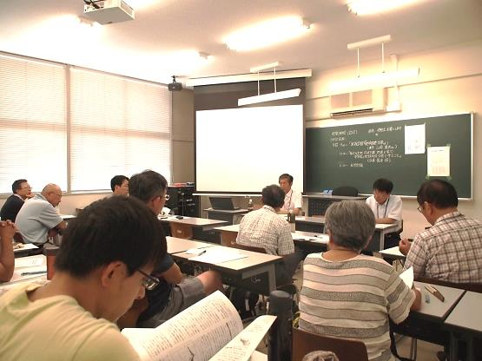**分科会**　７日9:00～16:00　８日9:00～12:00　静岡大学教育学部

全国からの実践を交流！　授業の様子がわかるレポートが一杯！

質問・発言は自由。指導・講評する人はいません。

参加者はみな平等です。みんなで学び合いましょう。

①幼児･小学校低学年（生活科）　②小学校中学年　③小学校高学年

④物理　　⑤化学　　⑥生物　　⑦地学

⑧障害児者と自然科学教育　　⑨自然と社会　　⑩教員養成

* 内容やレポート数によって分散会に分かれる場合があります。

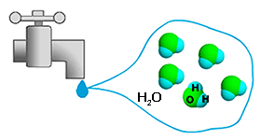**特別分科会**　７日16:20～17:30　静岡大学教育学部

「学習指導要領における粒子概念とその問題点」（仮題）

子どもたちに粒子概念を教えることについて、意見を出し合い検討します。

**大会日程**

８月５日(金)　全国代表者会議　18:00～20:00　｢あざれあ｣ ４Ｆ第１研修室

　　 9:00 9:30　　　　　　　　　12:00　　13:30　 　　　　　　　　　　17:00 17:30　　　　　　　　　　19:30

|  |  |  |  |  |  |  |
| --- | --- | --- | --- | --- | --- | --- |
| **６日**  **(土)** | 受付 | **科学お楽しみ広場**  「あざれあ」２Ｆ･３Ｆ | 昼食  休憩 | **はじめの全体会**  「あざれあ」６Ｆ大ホール | 休憩 | **ナイターⅠ**・司会者会議  「あざれあ」４Ｆ･５Ｆ |

　 8:30 9:00　　　　　 　　12:00 13:00　　 　　16:00 16:20　 17:30 17:45　　 　　19:30

|  |  |  |  |  |  |  |  |  |
| --- | --- | --- | --- | --- | --- | --- | --- | --- |
| **７日**  **(日)** | 受付 | **分 科 会**  静岡大学教育学部 | 昼食  休憩 | **分 科 会**  静岡大学教育学部 | 休憩 | **特別分科会**  Ｇ棟104室 | 休憩 | **ナイターⅡ**  静岡大学教育学部 |

　 8:30 9:00　　　　　 　　12:00 12:45　　　　14:45 15:20　　　　16:30

|  |  |  |  |  |  |  |  |
| --- | --- | --- | --- | --- | --- | --- | --- |
| **８日**  **(月)** | 受付 | **分 科 会**  静岡大学教育学部 | 昼食  休憩 | **おわりの全体会**  Ｂ棟110室 | 移動 | **ミニ見学会**  (オプション) | **←**ふじのくに地球環境史ミュージアム |

８月９日(火)　フィールドワーク「富士山宝永火口」散策 7:50～15:30（オプション）

**ミニ見学会**【オプション】８日15:20～16:30**「ふじのくに地球環境史ミュージアム」**(定員：40名)

2016年3月にオープンした「地球環境史」がテーマの県立博物館。休館日(月曜)の見学ということで貸切です。

**予約が必要です。**入館料：200円〔団体割引〕。申し込みは科教協ＨＰ(http://kakyokyo.main.jp/)から。

**フィールドワーク**【オプション】９日7:50～15:30**「富士山宝永火口」散策**（定員：20名、先着順）1707年噴火した宝永火口や樹林帯を散策します。**予約が必要です。**参加費：5000円。宝永山遊歩道は火山性の砂礫でざらざらしています。詳しい内容･申し込みは科教協ＨＰ(http://kakyokyo.main.jp/)から。

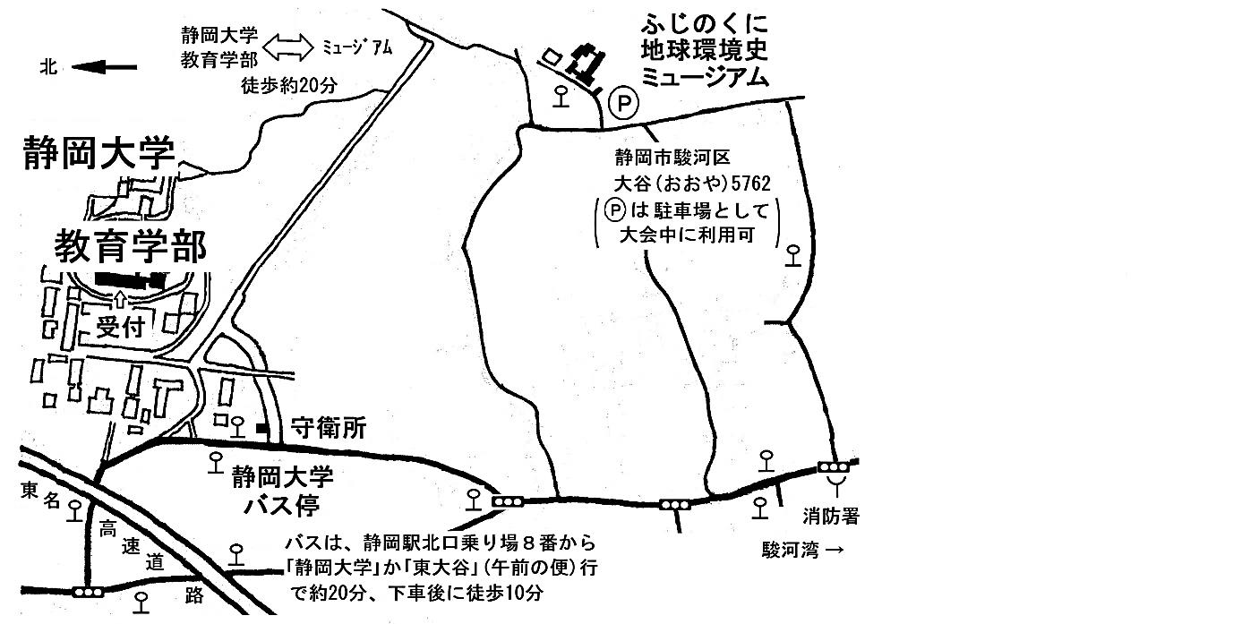[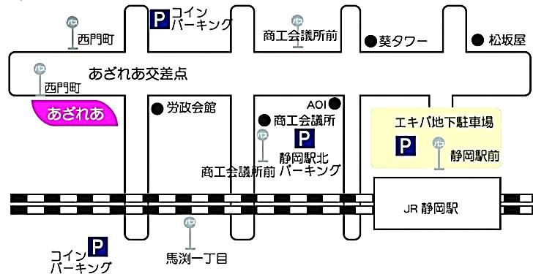](http://www.azarea-navi.jp/wp-content/uploads/2015/11/azareamap_3.jpg)**【会場地図】**〔あざれあ〕　　　　　　　　　　〔静岡大学〕

**参加費**

２日以上参加 静岡県内の参加者：4000円

臨時採用教員･学生：1000円

県外の科教協会員：4000円

（当日入会も含む）

県外の未会員：5000円

１日参加：2000円（臨時採用教員･学生:1000円）　　㊟「科学お楽しみ広場」も今年は有料です。

**参加と申し込みの方法**

大会参加のみは、当日会場での受付になります。発表･出展、オプション参加は事前申し込みが必要です。

詳しくは「科学教育研究協議会ホームページ」（http://kakyokyo.main.jp/）〔科教協〕で検索。

|  |
| --- |
| 【問い合わせ先】科学教育研究協議会 静岡支部　代表：片山　昇 E-mail:kagaku.shizuoka14@gmail.com  静岡大会実行委員会事務局長：長谷川 静夫 E-mail:skrc@sf.tokai.or.jp Tel:090-8130-8459  【科教協静岡の紹介】「科教協静岡だより」http://ases.cocolog-wbs.com/blog/ |